МІНІСТЕРСТВО ОСВІТИ І НАУКИ УКРАЇНИ

УЖГОРОДСЬКИЙ НАЦІОНАЛЬНИЙ УНІВЕРСИТЕТ

БІОЛОГІЧНИЙ ФАКУЛЬТЕТ

КАФЕДРА ПЛОДООВОЧІВНИЦТВА ТА ВИНОГРАДАРСТВА

К. ШЕЙДИК, О. САВІНА, Г.ПОПОВИЧ

ПРОЕКТУВАННЯ ТА ЗАКЛАДАННЯ БАГАТОРІЧНИХ НАСАДЖЕНЬ

Методичні рекомендації

**Ужгород 2025**

УДК: 634:65.

Матеріал викладено у вигляді лекційного матеріалу та практичних занять за модулями викладання «ПРОЕКТУВАННЯ ТА ЗАКЛАДАННЯ БАГАТОРІЧНИХ НАСАДЖЕНЬ».

Методичні рекомендації розраховані для підготовки студентів з розширеним напрямом вивчення плодоовочівництва і виноградарства.

Рекомендовано до друку кафедрою протокол №8 від 8 березня 2025 року

Рецензенти: к.с-г.н. М.Глюдзик-Шемота, к.с-г.н. О.Матієга

Укладачі К.А. Шейдик, О. І. Савіна, Г.Б.Попович «ПРОЕКТУВАННЯ ТА ЗАКЛАДАННЯ БАГАТОРІЧНИХ НАСАДЖЕНЬ»

. – Ужгород. – 2025. –18с.

ЗМІСТ

|  |  |
| --- | --- |
| Вступ……………………………………………………………………. | 3 |
| Основні етапи проектування………………………………………….. | 4 |
| Вибір і аналіз ділянки…………………………………………………. | 4 |
| Оцінка ґрунтово-кліматичних умов, рельєфу та забезпеченості водою…………………………………………………………………… | 5 |
| Вибір ділянки для закладання насаджень……………………………. | 6 |
| Планування організації території…………………………………….. | 7 |
| Розподіл ділянки на квартали, клітки, ряди…………………………. | 7 |
| Терасування та протиерозійні заходи на схилах……………………. | 8 |
| Розташування захисних лісосмуг, дорожньої мережі, господарських дворів, пасік………………………………………….. | 9 |
| Вибір культур, сортів і підщеп………………………………………. | 10 |
| Врахування клімату, ґрунту, ринку збуту…………………………... | 10 |
| Підбір підщеп за силою росту та типом ґрунту…………………….. | 11 |
| Схеми садіння для різних культур…………………………………... | 12 |
| Проектування захисних насаджень і дорожньої мережі…………… | 13 |
| Технологічні аспекти закладання насаджень……………………….. | 14 |
| Передсадивна підготовка ґрунту…………………………………….. | 14 |
| Закладання насаджень………………………………………………… | 15 |
| Догляд за молодими насадженнями…………………………………. | 16 |
| Охорона навколишнього середовища та економічна ефективність.. | 17 |
| Оформлення проектної документації………………………………… | 18 |
| Пояснювальна записка (зразок)………………………………………. | 18 |
| Розрахунки потреби в садивному матеріалі, добривах, засобах захисту…………………………………………………………………. | 19 |
| Схематичний план ділянки…………………………………………… | 20 |
| Контрольні запитання………………………………………………… | 21 |
| Список літератури…………………………………………………….. | 22 |

ВСТУП

Проектування і закладання багаторічних насаджень (садів, ягідників, виноградників) є комплексним процесом, що вимагає врахування ґрунтово-кліматичних умов, вибору оптимальних культур, сортів та підщеп, правильного планування території, підготовки ґрунту та організації догляду за молодими насадженнями до вступу в плодоношення.

ОСНОВНІ ЕТАПИ ПРОЕКТУВАННЯ

**1. Вибір і аналіз ділянки**

* Оцінити ґрунтово-кліматичні умови зони, де планується закладання насаджень.
* Врахувати рельєф, наявність схилів, рівень ґрунтових вод, структуру ґрунту, забезпеченість водою, можливість зрошення.
* Вибрати ділянку, придатну для вирощування обраних культур і сортів, уникати місць із ризиком підтоплення, ерозії, засолення

Оцінка ґрунтово-кліматичних умов, рельєфу, структури ґрунту, забезпеченості водою та вибір ділянки для закладання багаторічних насаджень є одним із ключових етапів у проектуванні садів, ягідників і виноградників. Наведені нижче рекомендації базуються на сучасних наукових підходах та практичному досвіді.

Оцінка ґрунтово-кліматичних умов

* Необхідно проаналізувати кліматичні показники: середньорічну температуру, тривалість безморозного періоду, кількість і розподіл опадів, частоту та строки весняних і осінніх заморозків, силу та напрям вітрів, наявність снігового покриву.
* Важливо врахувати суму активних температур за вегетаційний період, що визначає можливість вирощування певних культур і сортів.
* Оцінюється ризик посух, надмірного зволоження, частоти туманів у період цвітіння, які можуть впливати на запилення та врожайність.

Врахування рельєфу, структури ґрунту, рівня ґрунтових вод і водозабезпечення

* Рельєф ділянки визначає мікроклімат, умови освітлення, тепловий режим і розподіл вологи. На рівнинних ділянках опади розподіляються рівномірно, а на схилах можливий стік води, що призводить до нерівномірного зволоження.
* Схили південної експозиції тепліші й сухіші, північної — холодніші й вологіші. На верхніх частинах схилу менше вологи, на підошві — більше.
* Оптимальна крутизна схилів для зерняткових культур — до 5°, для кісточкових — допускається більше. На крутих схилах обов’язкове терасування та протиерозійні заходи.
* Важливо дослідити глибину залягання ґрунтових вод: для зерняткових культур — не менше 4 м, для кісточкових — не менше 2–3 м. На ділянках із близьким заляганням ґрунтових вод, засолених або заболочених ґрунтах багаторічні насадження не закладають.
* Структура ґрунту має бути пухкою, без ущільнених шарів, із хорошою водо- і повітропроникністю. Оптимальні — суглинкові та супіщані ґрунти з нейтральною або слабокислою реакцією (рН 6,0–7,5).
* Враховується забезпеченість водою: наявність природних або штучних джерел для організації зрошення, особливо в посушливих регіонах.

Вибір ділянки для закладання насаджень

* Ділянка повинна бути компактною, зручною для механізованого обробітку, максимально наближеною до господарських центрів, складів, доріг.
* Уникати місць із ризиком підтоплення, застою холодного повітря (замкнені котловини, низини), ерозійно небезпечних схилів без можливості терасування, засолених і заболочених ґрунтів.
* Перевагу надавати ділянкам із прямокутною конфігурацією, що полегшує розміщення кварталів, доріг, захисних лісосмуг.
* Для інтенсивних садів особливо важливо обирати ділянки з родючими, добре зволоженими ґрунтами, захищені від вітрів.
* Всі рішення щодо придатності ділянки приймаються на основі детальних ґрунтових, геологічних, гідрологічних і топографічних обстежень.

Правильна оцінка та вибір ділянки — це запорука довговічності, продуктивності та економічної ефективності багаторічних насаджень.

**2. Планування організації території**

* Розподіл ділянки на квартали, клітки, ряди.
* Квартали рекомендується робити прямокутної форми, з довжиною 500–750 м та шириною 250–300 м на рівнинній місцевості.
* На схилах передбачити терасування та протиерозійні заходи.
* Визначити розташування захисних лісосмуг, дорожньої мережі, господарських дворів, пасік.

Організація території багаторічних насаджень

**Розподіл ділянки на квартали, клітки та ряди**

Для забезпечення ефективного використання землі та механізації робіт рекомендується:

* **Квартали прямокутної форми** на рівнинних ділянках:
  + Довжина: 500–750 м.
  + Ширина: 250–300 м.
  + Площа кварталу: 12–22 га.
* **Клітки** (внутрішні підрозділи кварталів):
  + Ширина: 100–200 м для ручного збирання, 200–250 м – для механізованого.
  + Розміщуються перпендикулярно рядам насаджень.

**Терасування та протиерозійні заходи на схилах**

* На схилах крутизною **6–12°** використовують **широкосмугові тераси** (ширина 5–11 м) для розміщення 2–5 рядів виноградників або плодових дерев.
* На крутих схилах (**12–25°**) проводять **бульдозерне терасування** з ухилом полотна 3–5° для запобігання ерозії.
* Для захисту ґрунту:
  + Водозбірні канави вздовж верхніх меж терас.
  + Закріплення відкосів дерном або чагарниками.

**Розташування елементів інфраструктури**

1. **Захисні лісосмуги**:
   * **Зовнішні**: 6–10 м завширшки (2–5 рядів дерев).
   * **Міжквартальні**: 3–6 м (1–2 ряди).
   * Розміщуються перпендикулярно напрямку пануючих вітрів.
2. **Дорожня мережа**:
   * **Магістральні дороги**: 6–8 м (з алейними лісосмугами).
   * **Міжквартальні**: 4–6 м.
   * **Міжкліткові**: 3–4 м.
3. **Господарські двори та пасіки**:
   * Розміщуються в центрі масивів або поблизу водних джерел.
   * Площа під бригадний двір: 0,15–0,30 га.
   * Пасіки – 1,5–2 бджолосім’ї на 1 га саду.

**Таблиця: Порівняльні параметри організації терас на схилах**

| **Крутизна схилу** | **Тип тераси** | **Ширина тераси** | **Кількість рядів** | **Особливості** |
| --- | --- | --- | --- | --- |
| 6–12° | Широкосмугова | 5–11 м | 3–5 | Для виноградників, зрошення |
| 12–18° | Наорна/плантажна | 4–8 м | 2–3 | З ухилом полотна 3–5° |
| 18–25° | Бульдозерна | 2–4 м | 1–2 | Закріплення відкосів, дренаж |

**Оптимізація просторової структури**

* На схилах **квартали формують контурно** вздовж горизонталей для зменшення ерозії.
* Ряди насаджень орієнтують **поперек схилу** або північ-південь для рівномірного освітлення.
* Для запобігання змиву ґрунту: буферні смуги з багаторічних трав, переривчаста оранка.

Проектування передбачає комплексний підхід: від геометричного розподілу кварталів до інтеграції гідротехнічних споруд. На схилах пріоритетними є терасування та протиерозійні заходи, тоді як на рівнинах – оптимізація транспортної мережі та розміщення захисних насаджень.

**3. Вибір культур, сортів і підщеп**

* Обрати культури та сорти з урахуванням клімату, ґрунту, ринку збуту.
* Підібрати підщепи відповідно до сили росту, типу ґрунту, бажаної густоти садіння.
* Враховувати, що карликові підщепи дозволяють збільшити густоту насаджень, пришвидшують вступ у плодоношення.

Вибір культур, сортів і підщеп для багаторічних насаджень

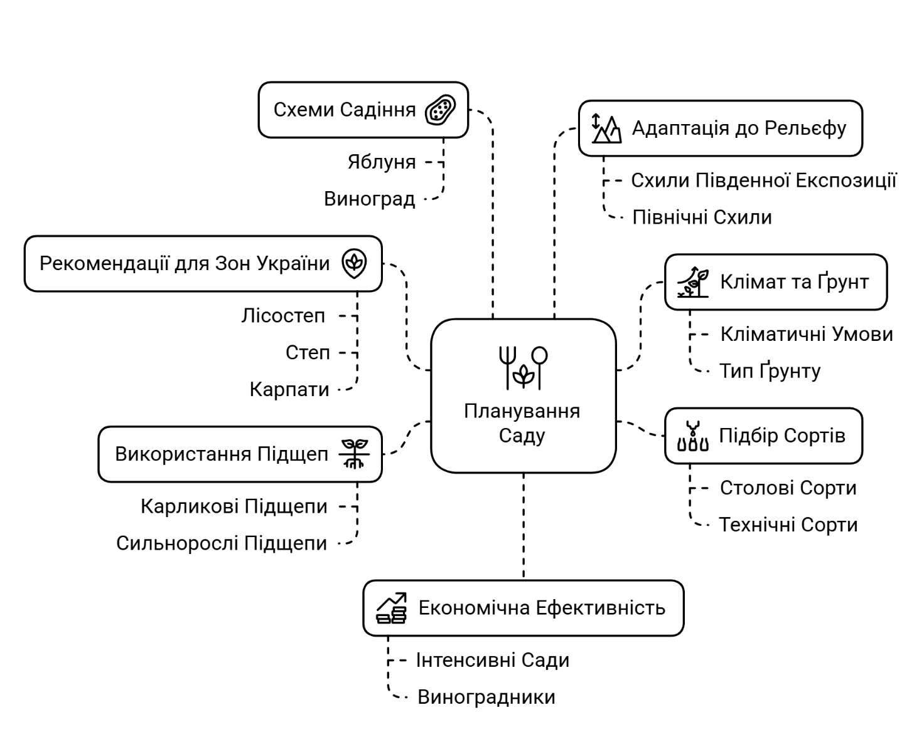

Рисунок 1. Планування саду: клімат, грунт, сорти та підщепи

**1. Врахування клімату та ґрунту**

**Кліматичні умови**:

* + Для зернякових (яблуня, груша) оптимальна сума активних температур – від 2200°С, для кісточкових (слива, абрикос) – 1800–2000°С.
  + В районах з коротким вегетаційним періодом обирають ранні сорти, у південних зонах – зимові й осінні.

**Тип ґрунту**:

* + Суглинки та супіщані ґрунти з рН 6,0–7,5 – для яблуні, груші.
  + Карбонатні ґрунти – для абрикоса, персика.
  + Легкі піщані ґрунти – для винограду (сорти Шасла, Ізабелла).

**2. Підбір сортів за ринковим попитом**

**Столові сорти**:

* + Яблуня: Голден Делішес, Гала (популярні на європейському ринку).
  + Виноград: Аркадія, Молдова (для споживання у свіжому вигляді).

**Технічні сорти**:

* + Виноград: Каберне Совіньйон, Шардоне (для виноробства).
  + Чорна смородина: Ювілейна Копаня (для переробки на соки).

**3. Використання підщеп**

**Карликові підщепи**:

* + Для яблуні: М9, М26 (густота садіння – до 3000 дерев/га, вступ у плодоношення через 2–3 роки).
  + Для груші: айва (густота – 1500–2000 дерев/га).
  + Переваги: економить площу, пришвидшує врожайність, полегшує збір.

**Сильнорослі підщепи**:

* + Використовують на бідних ґрунтах або в зонах з ризиком посухи (наприклад, дичка яблуні для степових районів).

**4. Схеми садіння**

**Яблуня**:

* + Карликові підщепи: 3×1,5 м (до 2222 дерев/га).
  + Сильнорослі: 4×6 м (416 дерев/га).

**Виноград**:

* + На рівнинах: 3×1,5 м (2222 кущі/га).
  + На схилах: 2,5×1,2 м (3333 кущі/га) з використанням шпалер.

**5. Адаптація до рельєфу**

**Схили південної експозиції**:

* + Теплолюбні культури (персик, виноград).
  + Терасування для запобігання ерозії (ширина терас – 4–6 м).

**Північні схили**:

* + Вишня, слива, холодостійкі сорти яблуні (Антонівка).

**6. Економічна ефективність**

**Інтенсивні сади**:

* + Вкладення окупляються через 4–5 років.
  + Врожайність карликових яблунь – 40–60 т/га (проти 15–20 т/га у сильнорослих).

**Виноградники**:

* + Столові сорти дають до 20–30 т/га, технічні – 10–15 т/га.

**7. Рекомендації для різних зон України**

**Лісостеп**:

* + Яблуня (Голден Делішес), груша (Конференція), чорна смородина.

**Степ**:

* + Абрикос, персик, технічні сорти винограду (Сапераві).

**Карпати**:

* + Вишня, черешня, ліщина.

**4. Схеми садіння**

* Вибір схеми садіння залежить від культури, сили росту підщепи, способу формування крони, типу ґрунту, зони зволоження.
* Для яблуні на сильнорослих підщепах рекомендована схема 4×8 м, для карликових – 3×1,5 м, що дозволяє розміщувати до 666 дерев на 1 га.
* Для ягідників і виноградників схеми садіння також визначаються з урахуванням особливостей культури.

Схеми садіння для різних культур

Вибір схеми садіння ґрунтується на біологічних особливостях культур, типі підщепи, способі формування крони, ґрунтових умовах та кліматичних факторах.

**1. Яблуня**

**Сильнорослі підщепи** (наприклад, дичка яблуні):

* + Схема: **4×8 м** (416 дерев/га).
  + Переваги: забезпечує простір для розвитку кореневої системи та крони, підходить для незрошуваних ділянок.

**Карликові підщепи** (М9, М26):

* + Схема: **3×1,5 м** (до 2222 дерев/га).
  + Переваги: раннє плодоношення (через 2–3 роки), зручність догляду та збирання.
  + Для суперінтенсивних садів: **3×1 м** (до 3333 дерев/га).

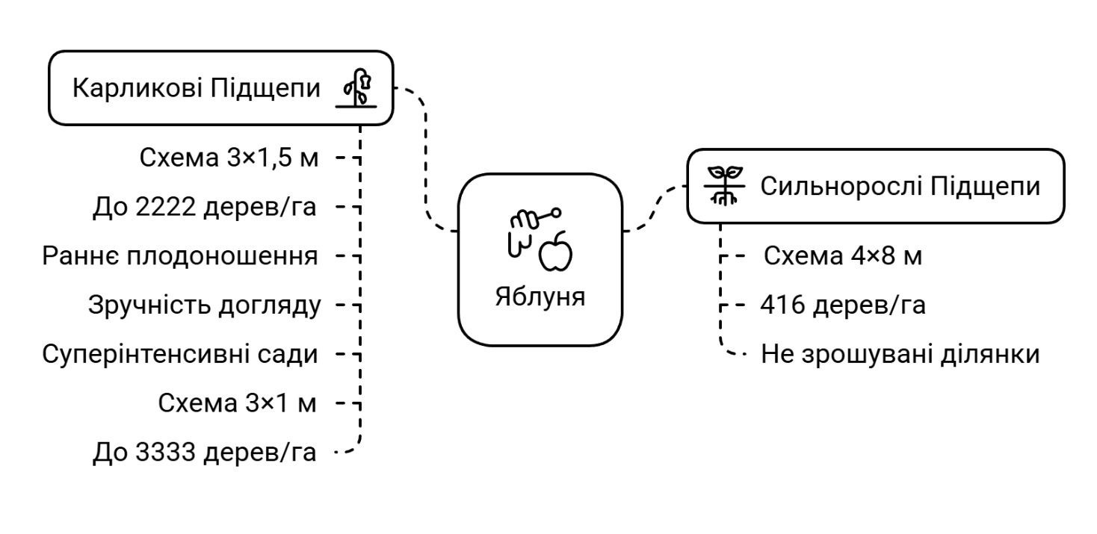

**2. Ягідники**

**Чорна смородина**:

* + Схема: **2,5–3,0×0,6–0,7 м** (до 6667 кущів/га).
  + Особливості: вузькосмугове розміщення для механізації обробітку.

**Малина**:

* + Схема: **2,5–3,0×0,3–0,5 м** (до 13 333 кущів/га).
  + Використовують рядковий спосіб з підвісою до шпалер.

**Аґрус**:

* + Схема: **2,5–3,0×1,0–1,5 м** (до 4000 кущів/га).
  + Для промислових плантацій: забезпечують широкі міжряддя для техніки.

**Суниця**:

* + Однострічкова смуга: **80–90×15 см**.
  + Двострічкова смуга: **(100+40)×20 см.**
  + 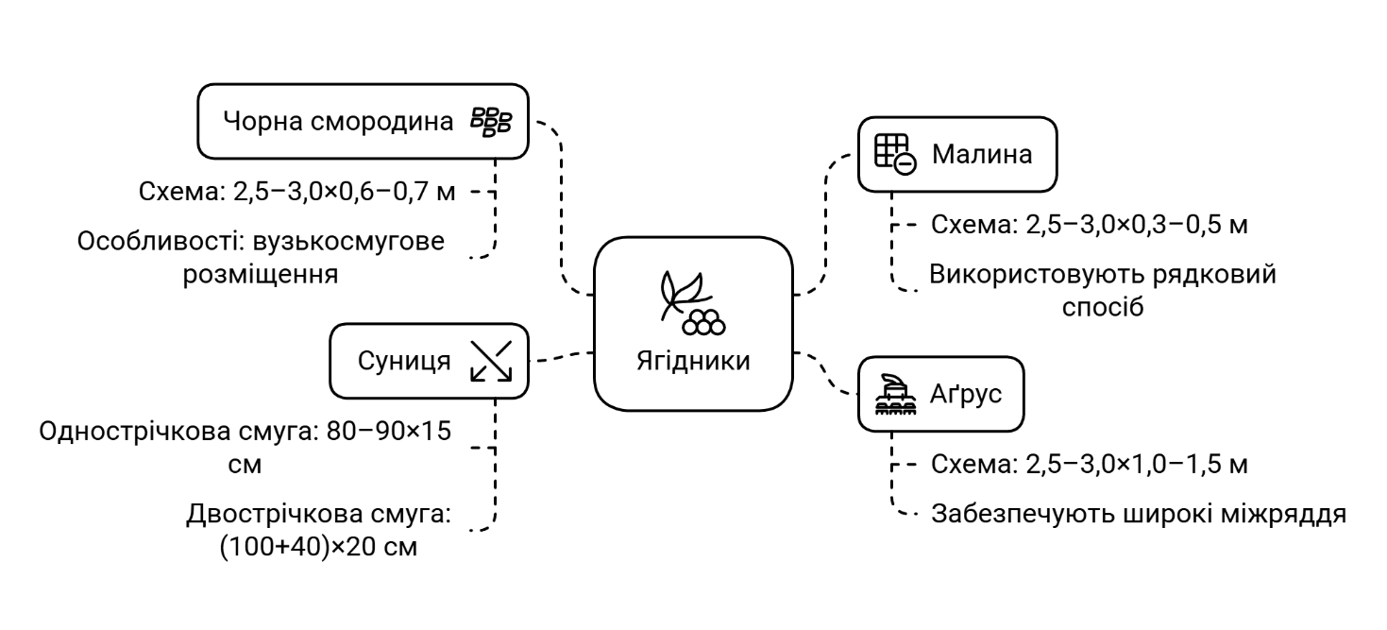

**3. Виноградники**

**Столові сорти** (на рівнинах):

* + Схема: **3×1,5 м** (2222 кущі/га).
  + Використовують шпалерну формування (вертикальний кордон).

**Технічні сорти** (на схилах):

* + Схема: **2,5×1,2 м** (3333 кущі/га).
  + На терасах: ширина терас **4–6 м** для 2–3 рядів.

**На карликових підщепах**:

* + Схема: **2,0×1,0 м** (5000 кущів/га) з капельним зрошенням.

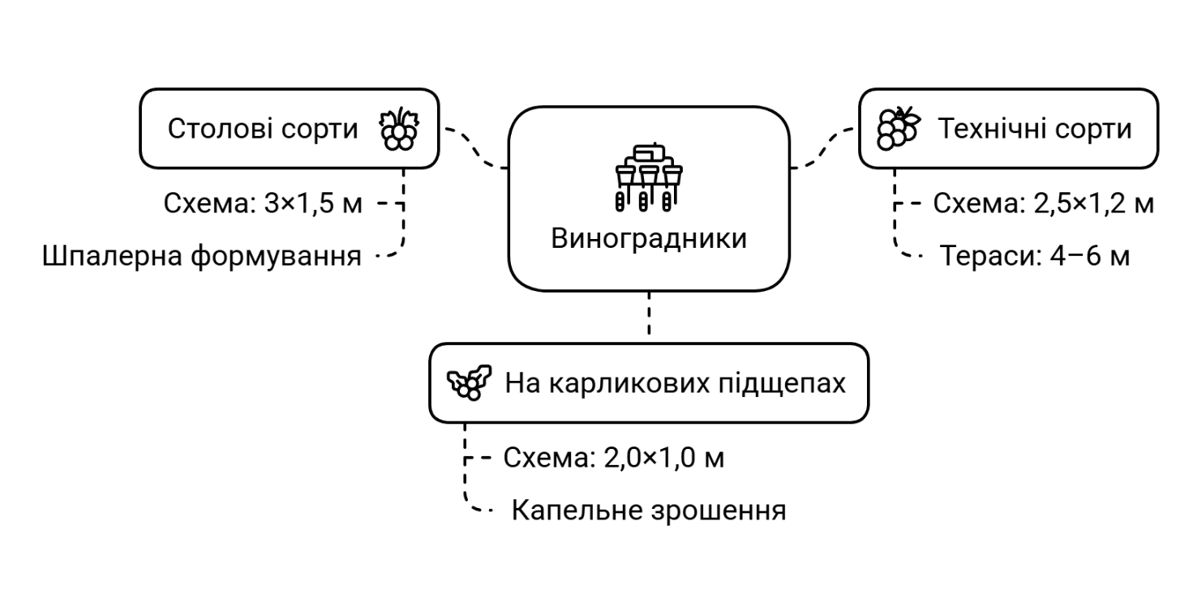

**4. Фактори, що впливають на вибір схеми**

**Тип ґрунту**: на легких ґрунтах збільшують густоту, на важких — зменшують.

**Клімат**: у посушливих зонах зменшують кількість рослин на одиницю площі.

**Механізація**: широкі міжряддя (3–4 м) для проходу техніки.

**Ерозійна небезпека**: на схилах використовують контурне або терасове садіння.

**Порівняльна таблиця схем садіння**

| **Культура** | **Тип підщепи/сорти** | **Схема (м)** | **Густота (на 1 га)** |
| --- | --- | --- | --- |
| Яблуня | Сильноросла | 4×8 | 416 |
| Яблуня | Карликова (М9) | 3×1,5 | 2222 |
| Чорна смородина | Стандартна | 2,5×0,6 | 6667 |
| Виноград | Столовий | 3×1,5 | 2222 |
| Виноград | Технічний (схили) | 2,5×1,2 | 3333 |

Схеми садіння оптимізують для максимальної продуктивності, враховуючи агротехнічні вимоги та економічну ефективність. Наприклад, інтенсивні сади з карликовими підщепами дозволяють збільшити врожайність у 2–3 рази порівняно з традиційними насадженнями.

**5. Проектування захисних насаджень і дорожньої мережі**

* Передбачити закладку захисних лісосмуг для зменшення вітрової ерозії, збереження вологи, захисту від шкідників.
* Розпланувати внутрішньогосподарські дороги для забезпечення доступу до всіх кварталів

ТЕХНОЛОГІЧНІ АСПЕКТИ ЗАКЛАДАННЯ НАСАДЖЕНЬ

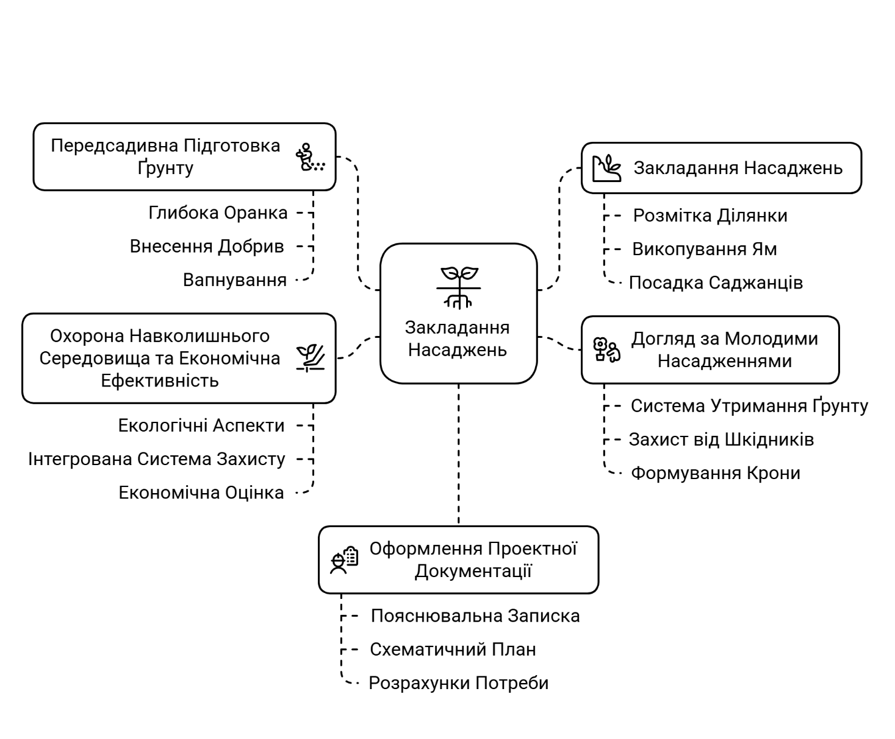

**Передсадивна підготовка ґрунту**

* Провести глибоку оранку, внесення органічних і мінеральних добрив, вапнування кислих ґрунтів, гіпсування солонцюватих.
* За потреби провести планування поверхні, терасування схилів, дренаж.

**Закладання насаджень**

* Виконати розмітку ділянки згідно з проектом.
* Викопати посадкові ями відповідно до розмірів кореневої системи.
* Посадити саджанці, дотримуючись схеми садіння, забезпечити полив та мульчування.

**Догляд за молодими насадженнями**

* Система утримання ґрунту (чорний пар, дернина, мульчування).
* Інтегрований захист від шкідників і хвороб.
* Формування крони, підв’язка до шпалер (для винограду, ягідників).

Охорона навколишнього середовища та економічна ефективність

* Враховувати екологічні аспекти, уникати забруднення ґрунтів і вод.
* Застосовувати інтегровану систему захисту рослин.
* Оцінювати економічну ефективність проектованих насаджень ще на етапі проектування.

**Оформлення проектної документації**

* Скласти пояснювальну записку з обґрунтуванням вибору ділянки, культур, схем садіння, агротехнічних заходів.

Приклад пояснювальної записки з обґрунтуванням вибору ділянки, культур, схем садіння та агротехнічних заходів

Пояснювальна записка

до проекту закладання багаторічних насаджень

(на прикладі яблуневого саду інтенсивного типу)

1. Вступ

Метою проекту є закладання інтенсивного яблуневого саду на площі 2,0 га для отримання високоякісної товарної продукції з використанням сучасних технологій, що відповідають вимогам ринку та стандартам якості.

2. Обґрунтування вибору ділянки

Для закладання насаджень обрана ділянка розташована на рівнинній місцевості, з легкосуглинистими ґрунтами, рН 6,5–7,0, глибина залягання ґрунтових вод понад 3 м, що відповідає агротехнічним вимогам для вирощування яблуні. Ділянка має сприятливе розташування щодо транспортної інфраструктури, забезпечена водою для зрошення, захищена від пануючих вітрів лісосмугою.

3. Вибір культур та сортів

Враховуючи кліматичні умови регіону, стан ґрунтів і ринковий попит, для закладання обрано яблуню як основну культуру. Сорти: Голден Делішес, Гала, Джонаголд – зимові та осінні, придатні для тривалого зберігання та реалізації. Вибір сортів обумовлений їх високою врожайністю, стійкістю до основних хвороб, транспортабельністю та попитом на ринку.

4. Вибір схеми садіння

З урахуванням використання карликової підщепи М9, яка забезпечує компактність дерев, раннє вступлення у плодоношення та можливість механізованого догляду, обрана схема садіння 3,0 × 1,0 м (3 метри між рядами, 1 метр між деревами в ряду), що дозволяє розмістити до 3333 дерев на 1 га. Така густота сприяє підвищенню врожайності з одиниці площі та ефективному використанню ресурсів.

5. Агротехнічні заходи

Підготовка ґрунту:

Проведено глибоку оранку на 30–35 см, внесено органічні добрива (30 т/га гною), проведено агрохімічний аналіз для коригування кислотності та мінерального живлення.

*Закладання саду:*

Посадкові ями розміром 0,6 × 0,6 × 0,6 м, саджанці висаджуються навесні, коренева шийка розміщується на рівні поверхні ґрунту. Після посадки – рясний полив і мульчування пристовбурних кругів.

*Догляд за садом*:

Утримання міжрядь у чорному парі або під багаторічними травами, регулярне внесення добрив за результатами аналізу ґрунту, систематичний полив (краплинне зрошення), формування крони (веретеноподібна), обрізка, захист від хвороб і шкідників інтегрованими методами.

*Протиерозійні заходи:*

Закладка трав’яних смуг у міжряддях, підтримання лісосмуг, у разі потреби – облаштування дренажу.

*Облік і контроль:*

Ведення журналів обліку робіт, використаних матеріалів, контроль якості саджанців, регулярний моніторинг стану насаджень.

6. Висновки

Вибір ділянки, культури, сортів і схеми садіння обґрунтований природними умовами, економічною доцільністю та ринковим попитом. Запропоновані агротехнічні заходи забезпечують отримання високоякісної продукції, ефективне використання ресурсів і сталість виробництва.

7. Список використаної літератури

(Оформлюється згідно з вимогами навчального закладу)

Дата Підпис

* Додати схематичний план ділянки із зазначенням розміщення кварталів, рядів, доріг, захисних насаджень.

Схематичний план ділянки (пояснення та умовні позначення)

*1. Загальні параметри*:

Форма ділянки: прямокутна

Розмір: 300 м × 500 м (15 га)

Орієнтація: довга сторона — із заходу на схід

Сторони світу позначені стрілкою на північ

*2. Елементи плану*:

Квартали: 4 квартали по 3,5 га (175 м × 200 м), розташовані у два ряди по довжині ділянки

Ряди плодових дерев: у кожному кварталі ряди розташовані з півночі на південь із міжряддям 4 м

Магістральна дорога: проходить по центру ділянки з заходу на схід, ширина 8 м

Міжквартальні дороги: між кварталами, ширина 5 м

Окружна дорога: по периметру ділянки, ширина 6 м

Захисні насадження: лісосмуга з 4 рядів дерев по периметру ділянки, ширина 12 м

Вітроломні лінії: між кварталами — 2 ряди тополі

Господарський двір: у південно-західному куті

Пасіка: у північно-східному куті

Місце для встановлення вуликів: біля магістральної дороги, ближче до саду

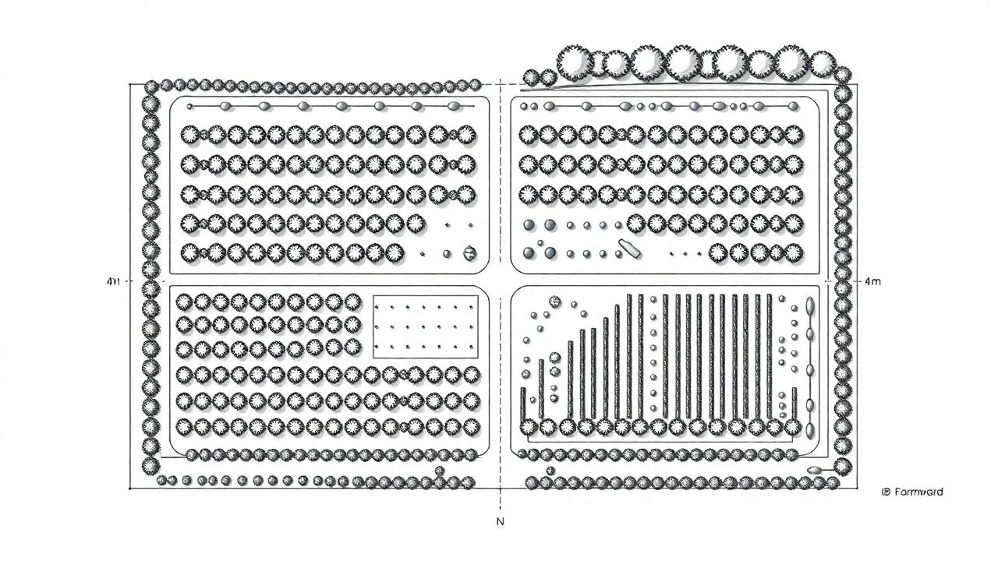

**Схема у вигляді таблиці**

| **Елемент** | **Розташування** | **Функції** |
| --- | --- | --- |
| Захисні насадження | По периметру | Захист від вітру, пилу, ерозії |
| Вітроломні лінії | Між кварталами | Додатковий захист, поділ зон |
| Магістральна дорога | Центр ділянки | Логістика, доступність |
| Ряди дерев | Північ–південь | Оптимальне освітлення, висока продуктивність |
| Господарський двір | Південно-західний кут | Зберігання інструментів, відпочинок працівників |
| Пасіка | Північно-східний кут | Запилення культур, виробництво меду |

**Пояснення до схеми:**

* **Захисні насадження:** Лісосмуга по периметру ділянки захищає сад від вітрів і пилу.
* **Вітроломні лінії:** Розташовані між кварталами, складаються з 2 рядів тополь для додаткового захисту та поділу території.
* **Магістральна дорога:** Забезпечує зручний доступ до всіх кварталів і господарських об’єктів, проходить через центр ділянки.
* **Ряди дерев:** Орієнтовані з півночі на південь для рівномірного освітлення.
* **Господарський двір і пасіка:** Розміщені відповідно у південно-західному та північно-східному кутах, з урахуванням логістики та біологічних особливостей.
* Вказати розрахунки потреби в садивному матеріалі, добривах, засобах захисту

***Розрахунки потреби в садивному матеріалі, добривах та засобах захисту***

(на прикладі інтенсивного яблуневого саду площею 5 га)

**1. Розрахунок потреби в садивному матеріалі**

**Схема садіння**: 3,5 × 1,0м (між рядами - 3,5м, між деревами в ряду - 1,0м).

**Формула**:

**На 5 га**:

2857×5=14 285 дерев2857×5=14285дерев

**Страховий фонд (10%)**:

14 285×0,1=1 429 дерев14285×0,1=1429дерев

**Загальна потреба**:

14 285+1 429=15 714 саджанців14285+1429=15714саджанців

**2. Розрахунок потреби в добривах**

**Культура**: яблуня.

**Норми живлення на 1 га** (за даними агрохімічного аналізу):

* Азот (N): 120 кг/га
* Фосфор (P₂O₅): 80 кг/га
* Калій (K₂O): 150 кг/га

**Використання добрив**:

* **Аміачна селітра** (34% N):

Доза=120 кг:0,34=353 =353кг/га

**На 5 га**:

353×5=1 765кг

* **Суперфосфат** (20% P₂O₅):

Доза=80 кг:0,2=400 кг/га

**На 5 га**:

400×5=2 000 кг

* **Калій хлористий** (60% K₂O):

Доза=150 кг:0,6=250 кг/га

**На 5 га**:

250×5=1 250 кг250×5=1250кг

**3. Розрахунок потреби в засобах захисту**

**Проти грибкових хвороб** (наприклад, парша):

* Препарат: **Хорус** (норма – 0,2 кг/га).

**На 5 га**:

0,2×5=1,0 кг

**Проти шкідників** (наприклад, плодожерка):

* Препарат: **Актара** (норма – 0,1 л/га).

**На 5 га**:

0,1×5=0,5 л

**Загальна кількість обробок за сезон**: 3 рази.

**Сумарна потреба**:

* Хорус: 1,0 кг×3=3,0 кг
* Актара: 0,5 л×3=1,5 л

**4. Оформлення результатів у таблиці**

| **Показник** | **Одиниця виміру** | **На 1 га** | **На 5 га** |
| --- | --- | --- | --- |
| **Садивний матеріал** | шт. | 2 857 | 15 714 |
| **Аміачна селітра (34% N)** | кг | 353 | 1 765 |
| **Суперфосфат (20% P₂O₅)** | кг | 400 | 2 000 |
| **Калій хлористий (60% K₂O)** | кг | 250 | 1 250 |
| **Хорус** | кг | 0,2 | 3,0 |
| **Актара** | л | 0,1 | 1,5 |

**Примітки**:

1. Розрахунки враховують страхові запаси (10% для саджанців).
2. Норми добрив та засобів захисту коректуються згідно з агрохімічним аналізом ґрунту та рекомендаціями фахівців.
3. Всі розрахунки оформляються актами (наприклад, форма ВЗСГ-3 для добрив, ВЗСГ-4 для насіння)

**Контрольні запитання**

1. Які основні етапи включає процес проектування багаторічних насаджень?
2. Які фактори необхідно враховувати при виборі ділянки під багаторічні насадження?
3. Які основні ґрунтово-кліматичні показники впливають на вибір культури для закладання саду?
4. Які вимоги до рельєфу ділянки для створення плодових насаджень?
5. Як впливає рівень ґрунтових вод на вибір ділянки під багаторічні насадження?
6. Які типи ґрунтів вважаються оптимальними для яблуні, груші, винограду?
7. Які ділянки слід уникати при закладанні багаторічних насаджень?
8. Що таке квартал у структурі багаторічних насаджень?
9. Які оптимальні розміри кварталів для саду в рівнинній місцевості?
10. Як здійснюється розподіл ділянки на клітки та ряди?
11. Які особливості упорядкування території багаторічних насаджень на схилах?
12. Які протиерозійні заходи застосовують при закладанні саду на схилах?
13. Яке значення мають захисні лісосмуги в організації території саду?
14. Як розміщують дорожню мережу в багаторічних насадженнях?
15. Де доцільно розміщувати господарські двори та пасіки?
16. Які чинники враховують при виборі культур і сортів для закладання насаджень?
17. Як підбирають підщепи для плодових дерев?
18. Які переваги мають карликові підщепи у сучасному садівництві?
19. Як впливає тип підщепи на густоту садіння та вступ у плодоношення?
20. Від чого залежить вибір схеми садіння багаторічних насаджень?
21. Які схеми садіння рекомендують для яблуні на сильнорослих і карликових підщепах?
22. Які схеми садіння застосовують для ягідників і виноградників?
23. Які агротехнічні заходи передбачають при підготовці ґрунту до закладання насаджень?
24. Які особливості догляду за молодими багаторічними насадженнями?
25. Яке значення має інтегрований захист рослин у багаторічних насадженнях?
26. Які екологічні аспекти слід враховувати при проектуванні насаджень?
27. Які основні розділи містить проектна документація із закладання багаторічних насаджень?
28. Які графічні матеріали входять до складу проекту упорядкування території?
29. Які критерії економічної ефективності багаторічних насаджень?
30. Які помилки найчастіше допускаються при проектуванні і закладанні багаторічних насаджень?

**Список літератури**

1. В.І. Пастернак, З.П. Флекей. Землевпорядне проектування: упорядкування території багаторічних плодоягідних насаджень: Навчальний посібник. – Львів: Львівський державний аграрний університет, 2004.
2. Лісовий В.М., Козловський М.М. Основи садівництва: підручник. – К.: Урожай, 2008.
3. Кондратюк М.М. Ягідні культури: технологія вирощування. – К.: Урожай, 2010.
4. Барановський В.А. Виноградарство: підручник. – К.: Вища освіта, 2012.
5. Методичні рекомендації з проектування багаторічних насаджень / За ред. І.П. Гайдука. – К.: Інститут садівництва НААН, 2015.
6. Козловський М.М. Садівництво і ягідництво: навчальний посібник. – Львів: ЛНАУ, 2018.
7. Науково-практичні основи закладання багаторічних насаджень / За ред. В.В. Лісового. – К.: Урожай, 2011.
8. Гайдук І.П. Організація території багаторічних насаджень: навчальний посібник. – К.: Аграрна освіта, 2017.
9. Колесніков В. Вибір земель під багаторічні насадження // Садівництво, виноградарство і ягідництво. – 2001. – №3.
10. Довідник садівника / За ред. М.М. Лісового. – К.: Урожай, 2006.
11. Козловський М.М., Лісовий В.М. Сучасні технології вирощування плодових культур. – Львів: ЛНАУ, 2020.
12. Кондратюк М.М. Агроекологічні основи садівництва. – К.: Урожай, 2015.
13. Методика підбору сортів і підщеп для інтенсивних садів / Інститут садівництва НААН України, 2019.
14. Інструкція з проектування садів і ягідників промислового типу. – К.: Мінагрополітики України, 2012.